DATA DA PROVA: / / 2015

PROFESSOR (A): ALESSANDRO
LISTA DE EXERCICIOS DE GEOGRAFIA

SÉRIE: 2º ANO
ALUNO (A): Nº:

TURMA:
NOTA:

1º BIMESTRE

1. (UNICID) A história do sistema capitalista de produção permite reconhecer três fases, que correspondem a relações específicas entre sociedade e natureza. Determine as características do sistema capitalista comercial.
2. No processo de desintegração das relações sociais de produção feudal, passou a ocupar lugar central a organização de manufaturas, ampliando com a divisão do trabalho a produtividade dos agentes envolvidos na fabricação das mercadorias. Conceitue a mais valia a partir desta ótica.
3. (UNICID) A circulação ampliada de mercadorias se realiza pelos avanços técnicos nas esferas de produção, transporte e comunicação. Descreva como os meios informacionais mais eficientes contribuem para a derrubar as barreiras ao capitalismo.
4. O capitalismo financeiro é também chamado de “capitalismo monopolista”. Determine duas características capitalismo monopolista,
5. Cite uma instituição que se desenvolveu muito com a emergência do capitalismo industrial no início do século XIX.
6. _________________________________ é a fase do capitalismo marcada pela a expansão marítima – com as Grandes navegações iniciadas no século XV.

7. ________________________________ é a fase do capitalismo marcada pela integração entre capital industrial e bancário, onde surgiram os bancos, as corretoras e as bolsas de valor. Fase que se consolidou no final da Primeira Guerra mundial.

8. Conceitue lucro e propriedade privada a partir da ótica capitalista.

9. (UNICID) A história do sistema capitalista de produção permite reconhecer três fases, que correspondem a relações específicas entre sociedade e natureza. Determine as características do sistema capitalista comercial.
10. Caracterize neoliberalismo.
11. (UFU) Cite dois motivos para a concentração dos valores de exportação nos países desenvolvidos na atual era da globalização.
12. (UEMA) Leia atentamente:
Venha provar meu brunch
Saiba que eu tenho approach
Na hora do lunch
Eu ando de ferry boat
Eu tenho savoir-faire
Meu temperamento é light
Minha casa é hi-tec...
Considerando a letra da música anterior, cite dois itens que circulam intensamente pelo mercado global.
13. (UFRRJ) “Pelo temor de que o Presidente do Banco Central Americano, Alan Greenspan, aumente os juros nos Estados Unidos, a bolsa americana caiu 1,6 % na segunda-feira da semana passada. Arrastou outras bolsas ao seu redor, do México ao Chile, atingindo também a de São Paulo, que caiu mais de 4 % na segunda-feira.”
Rev. Veja: 2/06/99.
A melhor definição do fenômeno descrito acima é globalização. Cite duas características desse fenômeno.

14. (UFT) A nova onda são estratégias de integração regional, os novos subsistemas do capitalismo mundial. Integração articulada por governos e empresas, setores públicos e privados, conforme potencialidades dos mercados, dos fatores da produção, ou das forças produtivas, de acordo com o movimento do capital orquestrado principalmente pelas transnacionais.
Fonte: IANNI, O. Nação: província da sociedade global? In SANTOS, Milton; SOUZA, Maria Adélia; SILVEIRA, Maria Laura (orgs.) Território: globalização e fragmentação. São Paulo: Hucitec, 1994. (Adaptado)
Em relação à forma do capitalismo, em sua etapa avançada que chamamos de globalização, como os países subdesenvolvidos são negativamente impactados?
15. (UFT - adapatada) A nova ordem mundial, considerada multipolar, é constituída por vários fatores, dentre eles, pode-se destacar a globalização da economia e a primazia por investimentos no capital financeiro. Este último tem circulado numa velocidade nunca vista antes, graças aos sistemas informacionais que são dominados pelas economias mais desenvolvidas, estabelecendo novas relações a partir da internacionalização do capital. Cite uma tecnologia que contribuiu para a plena integração dos mercados globais.
16. (FUVEST)
"Mais da metade do gênero humano jamais discou um número de telefone. Há mais linhas telefônicas em Manhattan do que em toda a África, ao sul do Saara".
(Mbeki, vice-presidente da África do Sul, 1995).
"Nos EUA, os brancos representam 88,6% dos utilizadores da Internet e os negros, 1,3%, embora correspondam a 12% da população".
(Adap. Douzet: 1997).
Cite dois países que possuem dificuldades de inserção no mercado global.
17. Como os meios informacionais atuais relativizam o tempo e o espaço?
18. Por que os países ricos não mais competitivos no mercado global?
(FUVEST) PARA AS QUESTÕES 19 E 20
Considerando a rede mundial de computadores, inovação tecnológica contemporânea das mais importantes, explique as afirmações.
19. A integração econômica global é facilitada pelo uso das mesmas técnicas...
20. ... contudo, integrar não significa incluir a todos.
(UFV) LEIA ATENTAMENTE O TEXTO ABAIXO PARA AS QUESTÕES 21 E 22:

Vamos imaginar (...) uma situação na qual todos os habitantes do planeta teriam, em qualquer local, acesso aos mesmos bens e serviços, supondo que tivessem os mesmos recursos e o mesmo dinheiro para gastar. Em outras palavras, viver na Antartida não seria mais problema que viver em Roma ou Nova Iorque. Se admitirmos que esses bens e serviços poderiam ser produzidos em volume suficiente para satisfazer toda a demanda, as pessoas não seriam afetadas por sua localização geográfica. (...) O problema é que, no caso de alguns produtos ou serviços, essa disponibilidade absoluta é impossível, mesmo em uma situação de total globalização. (...) A globalização implica um acesso mais amplo, mas não equivalente para todos, mesmo em sua etapa teóricamente mais avançada. Do mesmo modo, os recursos naturais são distribuidos de forma desigual. (...) O problema da globalização está em sua aspiração a garantir um acesso tendencialmente igualitário aos produtos em um mundo marcado pela desigualdade e pela diversidade.
(HOBSBAWN, E. O Novo Século: entrevista a Antônio Polito. São Paulo: Companhia das Letras, 2000.)

21. O autor aborda um dos conceitos básicos da geografia como um obstáculo ao processo de globalização. Que conceito é esse?
22. Aponte duas conseqüências político-econômicas da distribuição desigual dos recursos naturais.
23. (VUNESP) O processo de inserção do neoliberalismo enquanto ideologia e corrente de pensamento para a condução das políticas e dos recursos públicos no território brasileiro se deu de forma lenta e gradual, num período que compreende quase três décadas.
(Mirlei Fachini Vicente Pereira e Samira Peduti Kahil. www.ub.edu. Adaptado.)
Indique dois fundamentos da ideologia neoliberal e dê um exemplo de política ou prática neoliberal implantada no Brasil a partir dos anos 1990, apontando suas consequências à sociedade e à economia brasileiras.
24. (FUVEST)
"Mais da metade do gênero humano jamais discou um número de telefone. Há mais linhas telefônicas em Manhattan do que em toda a África, ao sul do Saara".
(Mbeki, vice-presidente da África do Sul, 1995).
"Nos EUA, os brancos representam 88,6% dos utilizadores da Internet e os negros, 1,3%, embora correspondam a 12% da população".
(Adap. Douzet: 1997).
Relacione o nível de vida da sociedade ao uso da internet.
25. (UNINOVE) Leia o texto de Rubens Ricupero.
O processo de globalização, que começou com ímpeto nos anos 1990, procurou justificar a ideia de um mundo sem alternativas, em que o desenvolvimento dos países se resumia a uma integração rápida. Algumas, de natureza tecnológica. Outras, de natureza econômica.
(Apud Glauco Arbix et al (orgs.). Brasil, México, África do Sul, Índia e China: diálogo entre os que chegaram depois, 2002. Adaptado.)
A partir do texto, cite uma tecnologia que contribuiu para a integração mundial.
26. Cite dois países que estão na vanguarda tecnológica.
27. (UFES)
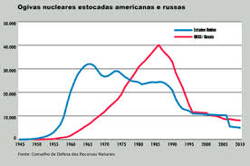
Analise os contextos geopolíticos mundiais que justificam os dados mostrados no gráfico.
(FUVEST) PARA AS QUESTÕES 28 E 29
As novas formas de organização da produção industrial foram chamadas por alguns autores de pós-fordismo, para diferenciá-las da produção fordista.
28. Apresente dois aspectos do processo industrial fordista e dois do pós-fordista.
29. Caracterize o espaço industrial no fordismo e no pósfordismo.
30. (UFV) Leia o texto abaixo:
Em alerta, mas sem motivo para alarde
O Brasil, como vários outros países, vive um momento inédito e de alerta. Pela primeira vez, acompanhamos o desenvolvimento de uma nova doença em tempo real, com todas as novas tecnologias de vigilância, controle e informação a nosso favor. O surgimento de um novo vírus influenza A (H1N1) exige das autoridades sanitárias e dos profissionais de saúde atenção redobrada à evolução da doença, às recomendações da Organização Mundial da Saúde e às consequentes atualizações dos protocolos de tratamento e manejo clínico do Ministério da Saúde.
[...]
O nível de alerta de pandemia hoje no mundo deve-se à rápida transmissão do vírus, e não à sua gravidade. Números recém-divulgados pelo Ministério da Saúde mostram que a taxa de mortalidade da nova gripe no Brasil, hoje, é das menores do mundo, de 0,01 por 100 mil habitantes, enquanto no Chile é de 0,40, na Argentina, 0,34 e no Canadá, 0,15, e nos EUA, 0,08 (por 100 mil em todos os casos).
[...]
(TEMPORÃO, José Gomes. Em alerta, mas sem motivo para alarde. Folha de S. Paulo, São Paulo, 26 jul. 2009, p. A3.)
Nessa matéria, o autor retrata dois acontecimentos importantes; um deles foi apenas destacado e o outro posto como um problema que preocupa as autoridades mundiais.
Considerando os atuais avanços das novas tecnologias da informação, transporte e comunicação, bem como as epidemias e pandemias do mundo contemporâneo, responda: Quais as razões para a preocupação das autoridades mundiais com o desenvolvimento da gripe Influenza A (H1 N1)?
(UFMG) PARA AS QUESTÕES 31 A 33
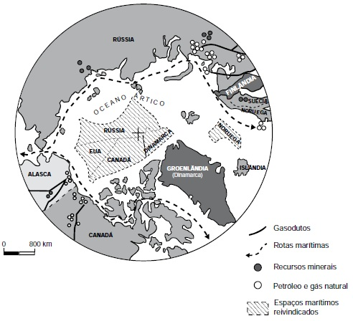
A partir dessa análise e considerando outros conhecimentos sobre o assunto,
31. Apresente uma razão que justifique o título desse mapa.
32. Explique por que a possibilidade de se manterem, permanentemente, as rotas marítimas traçadas nesse mapa depende do aquecimento global.
33. A exploração dos recursos naturais na Região Ártica e em sua periferia encontra resistência por parte da opinião pública mundial. Cite duas razões que explicam essa resistência.
(FUVEST) PARA AS QUESTÕES 34 E 35
“A Espanha enfrentou no final de semana uma das maiores avalanches de imigrantes ilegais em toda a sua história. Em 48 horas, foram interceptadas cerca de 800 pessoas que chegaram à costa do país em barcos ou botes infláveis. A maioria é composta por marroquinos e subsaarianos”.
Fonte: Folha de S. Paulo, 21/08/01.
A partir do texto, responda:
34. Que características geográficas facilitam o ingresso ilegal em território espanhol a partir do Marrocos?
35. Que razões levam as populações marroquina e subsaariana a deixar seus países de origem e que motivos as atraem para a Espanha?
(UFU) PARA AS QUESTÕES 36 E 37
Observe a figura abaixo e faça o que se pede.
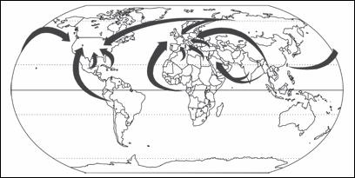
36. Identifique a direção dos principais fluxos migratórios que têm ocorrido na atualidade.
37. Explique as principais causas dos movimentos migratórios apresentados na figura.
38. (UFU)
Emprego, produção e produtividade na indústria - 1985 = 100
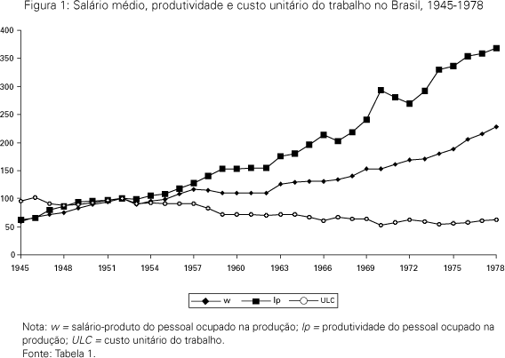
O gráfico acima apresenta uma tendência dominante na relação emprego-produção na produção industrial brasileira e mundial.
Explique que tendência é esta e a importância do desenvolvimento tecnológico para a efetivação desta tendência.
39. (UFU) Cite dois motivos para a concentração dos valores de exportação nos países desenvolvidos
40. (UFU) Comente sobre o crescimento da participação da Ásia no comércio mundial apesar da relativa retração no desempenho do Japão.
41. (UFU) Cite o principal motivo da diminuição relativa da participação de Estados Unidos e Canadá no comércio mundial.
42. (UERJ)
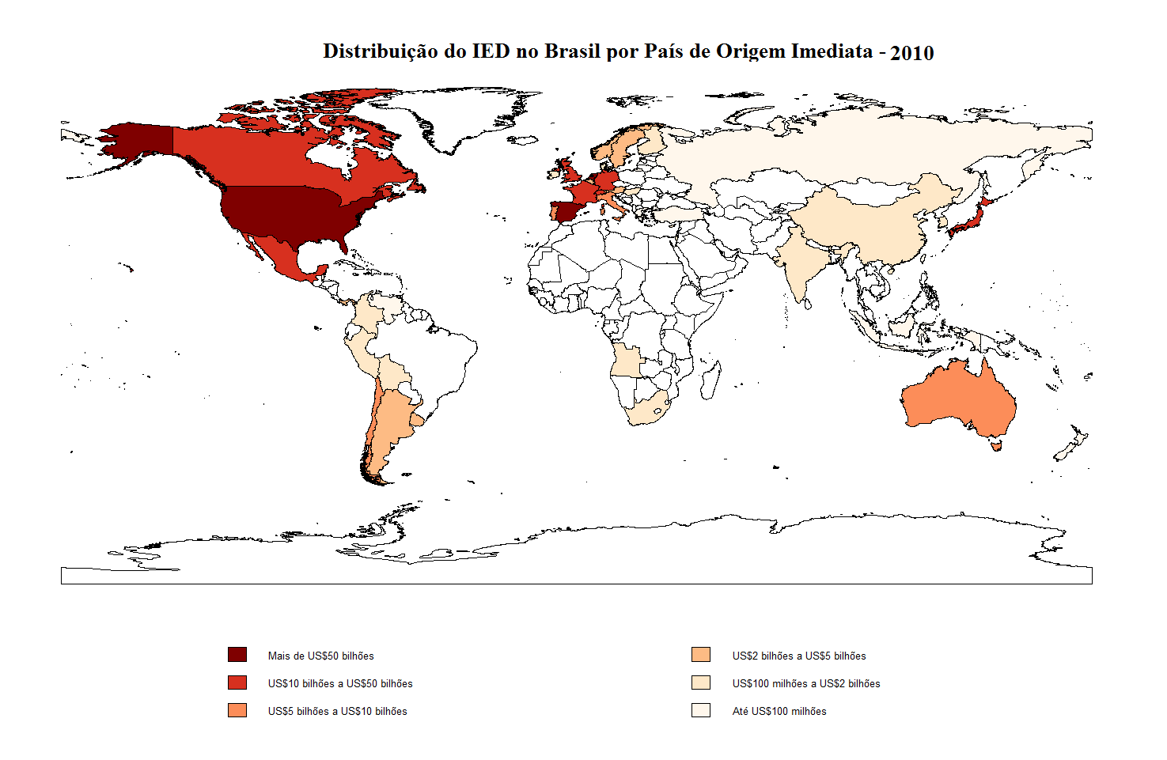
A partir da análise dos mapas, aponte a região de maior crescimento relativo e a de menor crescimento relativo, explicando o ritmo de crescimento dos investimentos em cada uma.
(UFMG) PARA AS QUESTÕES 43 A 45
Há expectativas quanto ao desempenho atípico dos países emergentes na situação de crise que a economia mundial vem enfrentando. Esse fato, por si, já se constitui em novidade, pois essa categoria de países – os emergentes – nem sequer foi contemplada quando, ao final da Guerra Fria, se propôs a substituição da divisão do mundo em países de Primeiro, Segundo e Terceiro mundos pela divisão em países Centrais, Semiperiféricos e Periféricos. As características demográficas das populações dos países denominados emergentes já foram interpretadas como obstáculos ao desenvolvimento de suas economias. Hoje, essas características demográficas são consideradas vantagens em relação aos países desenvolvidos da Europa mais duramente atingidos pela queda do poder de compra do mercado internacional. Considerando essas informações,
43. CITE dois países que, como o Brasil, compõem o grupo dos emergentes.
44. Em que categoria de países se incluem os emergentes: Centrais, Semiperiféricos ou Periféricos?
45. CITE uma característica demográfica de populações dos países emergentes que esteja se constituindo em vantagem para os mesmos.
46. (VUNESP) O processo de inserção do neoliberalismo enquanto ideologia e corrente de pensamento para a condução das políticas e dos recursos públicos no território brasileiro se deu de forma lenta e gradual, num período que compreende quase três décadas.
(Mirlei Fachini Vicente Pereira e Samira Peduti Kahil. www.ub.edu. Adaptado.)
Indique dois fundamentos da ideologia neoliberal e dê um exemplo de política ou prática neoliberal implantada no Brasil a partir dos anos 1990, apontando suas consequências à sociedade e à economia brasileiras.
47. (FUVEST) O turismo de negócios e o ecoturismo estão entre as mais promissoras modalidades econômicas. Indique e explique duas condições geográficas, no Brasil, necessárias, respectivamente, para o desenvolvimento do turismo de negócios e para o desenvolvimento do ecoturismo. Cite um exemplo que ilustre cada um dos casos.
(FUVEST) PARA AS QUESTÕES 48 E 49
Ao longo da década de 1990, ocorreram conflitos armados na Iugoslávia e na Indonésia.
48. Identifique, em cada um desses países, um dos conflitos ocorridos e analise os interesses em jogo.
49. Comente a atuação da ONU em cada um dos conflitos apontados na resposta ao item a.
50. (FUVEST) Qual é o papel da ONU na resolução de conflitos sócio–econômicos mundiais? Dê um exemplo.

